Organisasjon
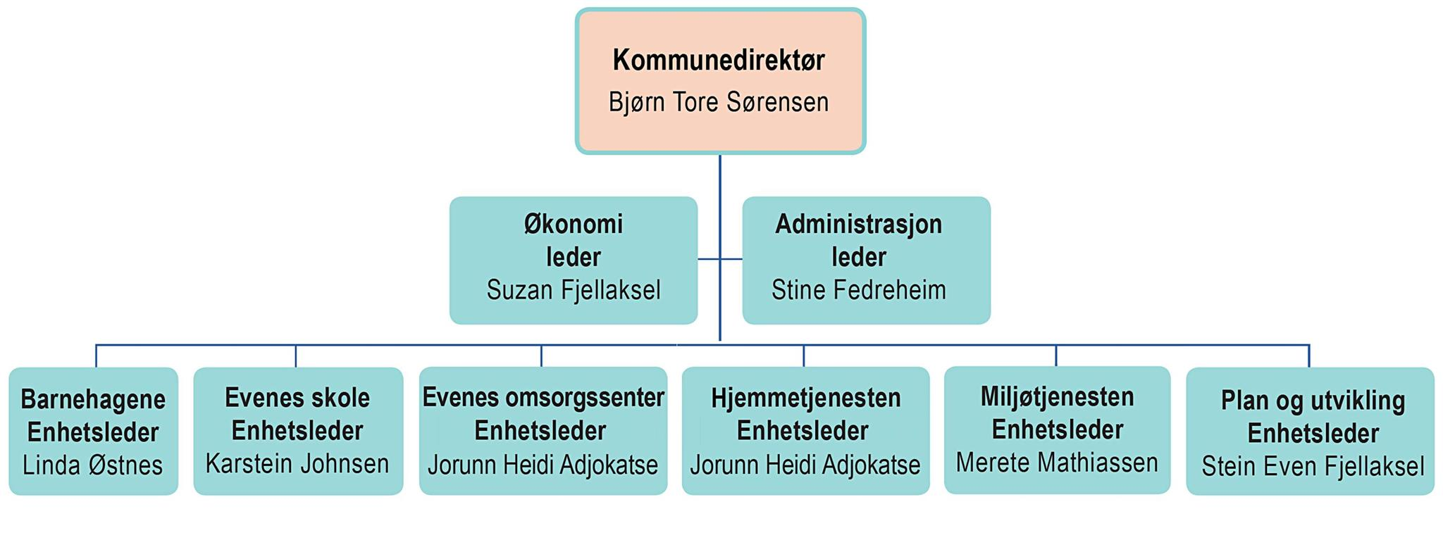

Kommunedirektør er Bjørn Tore Sørensen og kommunen er organisert i 6 enheter med to fellesavdelinger:
- Administrasjon (stab/støttefunksjoner)
- Økonomi (stab/støttefunksjoner)
- Bogen og Liland barnehager
- Evenes skole
- Evenes omsorgssenter
- Hjemmetjenesten
- Miljøtjenesten
- Plan og utvikling

